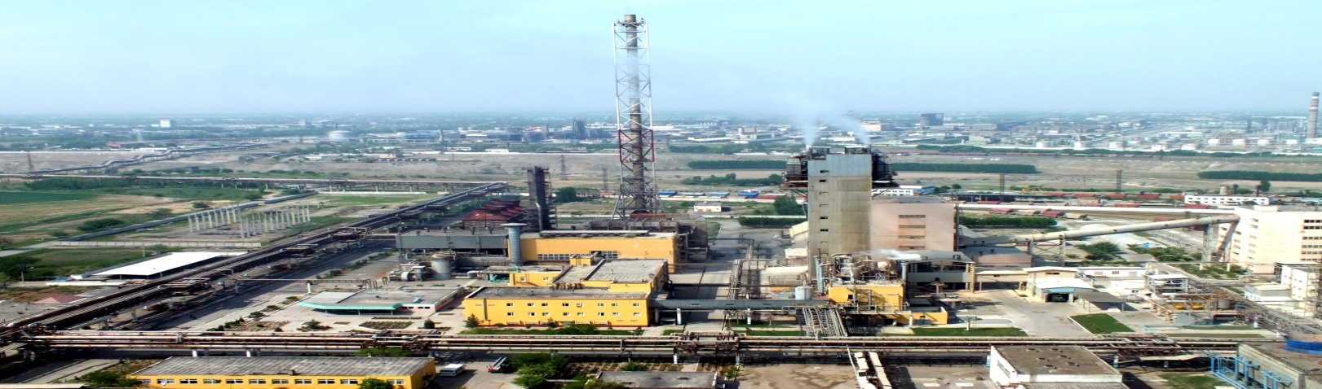

ИНФОРМАЦИОННОЕ ПИСЬМО № 1

Уважаемые коллеги!

Сообщаем Вам, что 10-11 октября 2016 г. АО «Аммофос-Максам» проводит I международную конференцию «Ресурсосберегающие технологии переработки фосфоритов Центральных Кызылкумов в фосфорсодержащие удобрения и фосфорные соли».
Приглашаем Вас принять участие в работе конференции, на которой планируется рассмотреть важнейшие достижения и перспективы развития в области технологии глубокой переработки фосфоритов.
Конференция может стать площадкой для конструктивного диалога между учеными, специалистами и представителями предприятий фосфорной промышленности.
Основные задачи:
1. Обсуждение научных и научно-технических проблем в кругу представителей академической науки, ВУЗов и представителей производства.
2. Активизация связей между представителями научной общественности и производства.
3. Предоставление возможности участия студентов, магистрантов и аспирантов в обсуждении актуальных практически значимых научных и научно-технических проблем.
Работа секций конференции будет осуществляться по следующим направлениям:
1. Технология обогащения Кызылкумских фосфоритов минеральными кислотами.
2. Технология переработки Кызылкумских фосфоритов минеральными кислотами.
3. Технология переработки Кызылкумских фосфоритов с получением ЭФК и продуктов на ее основе.
4. Фосфогипс и перспективы его переработки.
5. Аналитический контроль производства и переработки фосфатного сырья.
6. Техническое регулирование в отраслях производства и переработки фосфатного сырья.
В рамках конференции планируется проведение пленарных лекций, устных выступлений и стендовых сообщений.
Материалы конференции будут опубликованы в Сборнике материалов конференции.
Для участия в конференции просим заполнить бланк регистрации (приложение 1).
Бланк регистрации следует направить на электронный адрес: innovatsiya@uks.uz не позднее 1 мая 2016 года.
Тезисы докладов представить не позднее 1 июля 2016 г.
Требования к оформлению тезисов приведены в приложении к информационному письму. (приложение 2).
По всем возникшим вопросам можно обращаться к ученым секретарям конференции, к.х.н. Ахмедову Мансуру Эшмаматовичу и Маматказиной Мунире Ринатовне по телефону (371) 140-74-31, или по е-mail: innovatsiya@uks.uz
Информация о проведении конференции будет обновляться на сайте www.uzkimyosanoat.uz.
Дополнительная информация касательно условий места проведения конференции и проживания участников и программа конференции будет направлена Информационным письмом №2.

С уважением,
Оргкомитет

Приложение 1

Регистрация участников конференции
«Ресурсосберегающие технологии переработки фосфоритов Центральных Кызылкумов в фосфорсодержащие удобрения и фосфорные соли »
г. Алмалык, Узбекистан
10-11 октября 2016 г.

- ЛИЧНЫЕ СВЕДЕНИЯ ОБ УЧАСТНИКЕ

Фамилия:_______________________________________________________________Имя:__________________________________________________________________
Отчество:_______________________________________________________________Пол: _________
Наименование организации (без аббревиатур):_______________________________
_______________________________________________________________________
Подразделение:_________________________________________________________ Должность:_____________________________________________________________Страна:, город: _______________________________________________________
Телефон: (код города) ХХХ-ХХ-ХХ
Факс: (код города) ХХХ-ХХ-ХХ
E-mail: _____________@_________

Приложение 2

ТРЕБОВАНИЯ К ОФОРМЛЕНИЮ ТЕЗИСОВ

Тезисы докладов
Тезисы объемом 1 полная страница размером А4 (210х297) в формате Microsoft Word 97, 98, 2000 (или RTF), шрифт Times New Roman, размер 12, поля 25 мм со всех сторон без переносов. Выравнивание основного текста по ширине, интервал одинарный, абзацный отступ - 1 см. Текст отделен от шапки доклада одной пустой строкой.

ОБРАЗЕЦ ОФОРМЛЕНИЯ ТЕЗИСОВ
УДК
НАЗВАНИЕ ДОКЛАДА ПРОПИСНЫМИ БУКВАМИ ПО ЦЕНТРУ СТРОКИ
Фамилия и инициалы по центру строки
(фамилию докладчика подчеркнуть)
ПОЛНОЕ НАЗВАНИЕ ОРГАНИЗАЦИИ С УКАЗАНИЕМ ВЕДОМСТВЕННОЙ ПРИНАДЛЕЖНОСТИ
Адрес
E-mail
Текст тезисов.

Тезисы представляются в отдельном файле формата Word. Файл необходимо назвать по фамилии автора, который стоит первый в перечне авторов тезисов. Название набирается русскими буквами (например, иванов.doc).
Текст выровнен по ширине, интервал одинарный, абзацный отступ - 1 см. Текст отделен от шапки доклада одной пустой строкой.
Структура текста тезисов: введение с указанием, какой теме посвящен доклад, основные результаты, обсуждение результатов. Тезисы докладов должны быть размещены на сайте конференции. Автоматически тезисы докладов дублируются на электронный адрес конференции.

Предоставить тезисы необходимо до 1 июля 2016 г.

